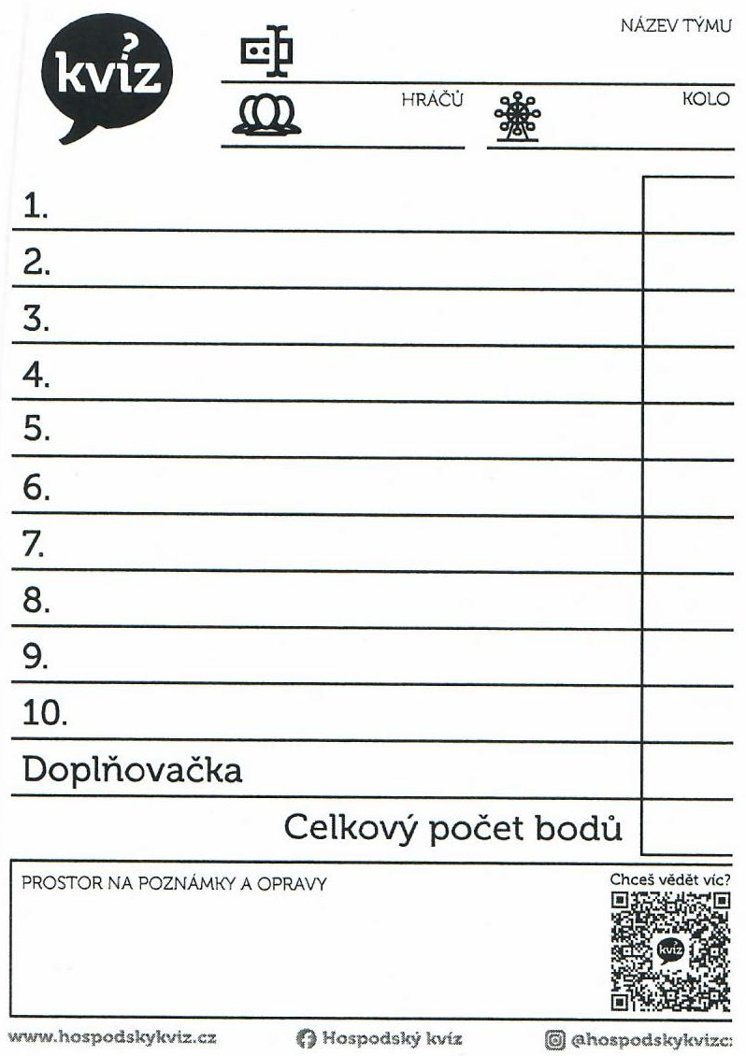
Kop sem, kop tam!
Kop sem, kop tam!

Kop sem, kop tam!
Kop sem, kop tam!
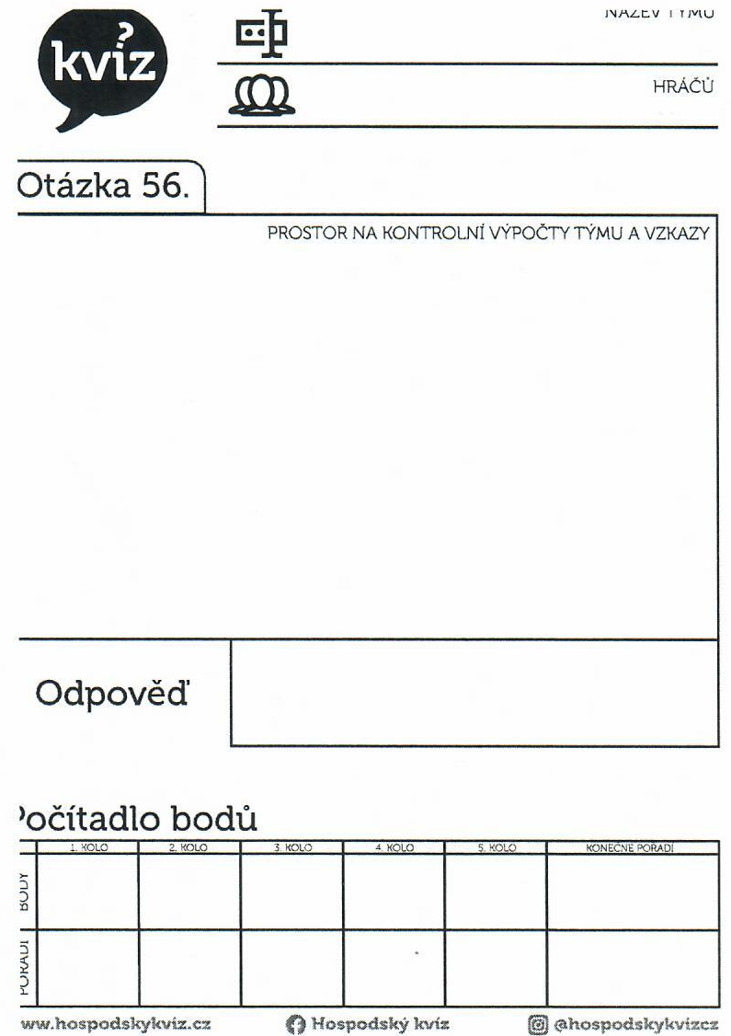
Kop sem, kop tam!
Kop sem, kop tam!

